**Git基础概念**

本章关于开始学习 Git。这篇文章将从介绍有关版本控制工具的一些背景知识开始，然后讲解如何在系统运行 Git，最后是关于如何设置 Git 开始工作。 通过本章的学习，了解为什么 Git 这么流行，为什么要使用 Git 以及应该如何设置以便使用 Git。

## 关于版本控制

什么是“**版本控制**”？为什么要关心它呢？ **版本控制**是一种记录一个或若干文件内容变化，以便将来查阅特定版本修订情况的系统。在本书所展示的例子中，我们对保存着软件源代码的文件作版本控制，但实际上，可以对任何类型的文件进行版本控制。

如果你是位图形或网页设计师，可能会需要保存某一幅图片或页面布局文件的所有修订版本(这或许是你非常渴望拥有的功能)，采用版本控制系统(VCS)是个明智的选择。 有了它就可以将某个文件回溯到之前的状态，甚至将整个项目都回退到过去某个时间点的状态，可以比较文件的变化细节，查出最后是谁修改了哪个地方，从而找出导致怪异问题出现的原因，又是谁在何时报告了某个功能缺陷等等。 使用版本控制系统通常还意味着，就算你乱来一气把整个项目中的文件改的改，删的删了，这也没有关系，你也照样可以很容易地就恢复到原先的样子。但额外增加的工作量却微乎其微。

## 本地版本控制系统

许多人习惯用复制整个项目目录的方式来保存不同的版本，或许还会改名加上备份时间以示区别。 这么做唯一的好处就是简单，但是特别容易犯错。 有时候会混淆所在的工作目录，一不小心会写错文件或者覆盖意想外的文件。

为了解决这个问题，人们很久以前就开发了许多种本地版本控制系统，大多都是采用某种简单的数据库来记录文件的历次更新差异。

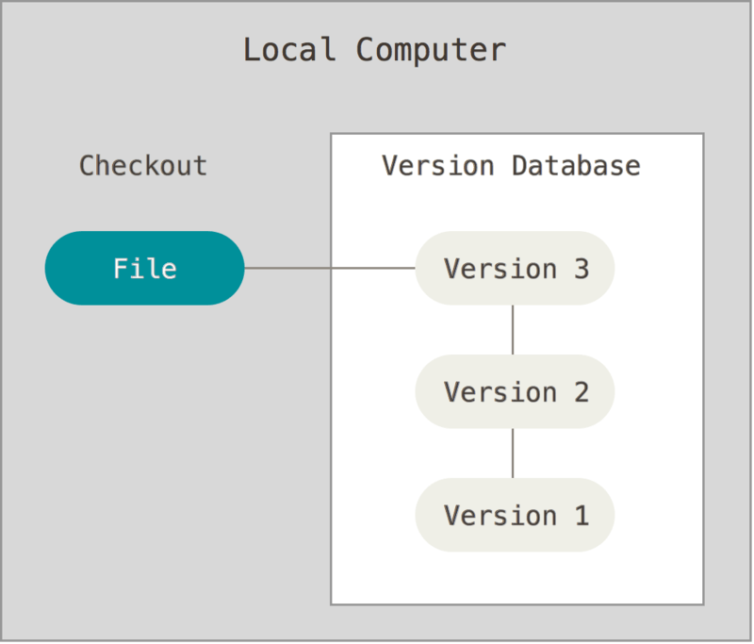

其中最流行的一种叫做 RCS，现今许多计算机系统上都还看得到它的踪影。 甚至在流行的 Mac OS X 系统上安装了开发者工具包之后，也可以使用 rcs 命令。 它的工作原理是在硬盘上保存补丁集(补丁是指文件修订前后的变化)；通过应用所有的补丁，可以重新计算出各个版本的文件内容。

## 集中化的版本控制系统

接下来人们又遇到一个问题，如何让在不同系统上的开发者协同工作？ 于是，集中化的版本控制系统(Centralized Version Control Systems，简称 CVCS)应运而生。 这类系统，诸如 CVS、Subversion(SVN) 以及 Perforce 等，都有一个单一的集中管理的服务器，保存所有文件的修订版本，而协同工作的人们都通过客户端连到这台服务器，取出最新的文件或者提交更新。多年以来，这已成为版本控制系统的标准做法。

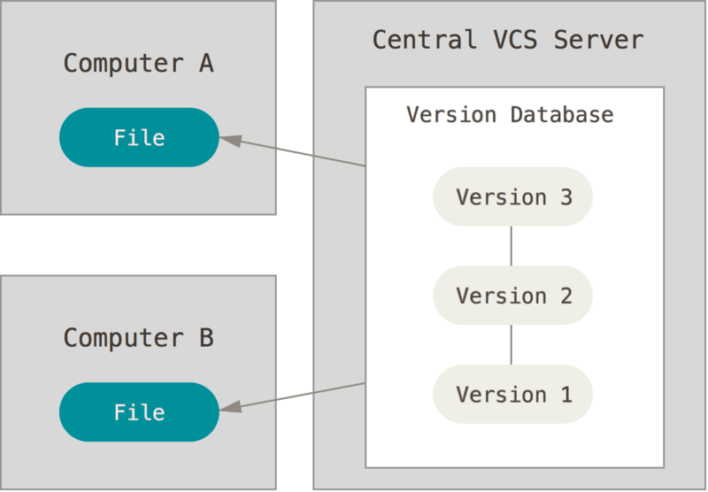

这种做法带来了许多好处，特别是相较于老式的本地 VCS 来说。 现在，每个人都可以在一定程度上看到项目中的其他人正在做些什么。 而管理员也可以轻松掌控每个开发者的权限，并且管理一个 CVCS 要远比在各个客户端上维护本地数据库来得轻松容易。

事分两面，有好有坏。 这么做最显而易见的缺点是中央服务器的单点故障。 如果宕机一小时，那么在这一小时内，谁都无法提交更新，也就无法协同工作。 如果中心数据库所在的磁盘发生损坏，又没有做恰当备份，毫无疑问您将丢失所有数据——包括项目的整个变更历史，只剩下人们在各自机器上保留的单独快照。本地版本控制系统也存在类似问题，只要整个项目的历史记录被保存在单一位置，就有丢失所有历史更新记录的风险。

## 分布式版本控制系统

于是分布式版本控制系统(Distributed Version Control System，简称 DVCS)面世了。 在这类系统中，像 Git、Mercurial、Bazaar 以及 Darcs 等，客户端并不只提取最新版本的文件快照，而是把代码仓库完整地镜像下来。 这么一来，任何一处协同工作用的服务器发生故障，事后都可以用任何一个镜像出来的本地仓库恢复。 因为每一次的克隆操作，实际上都是一次对代码仓库的完整备份。如下图所示 -

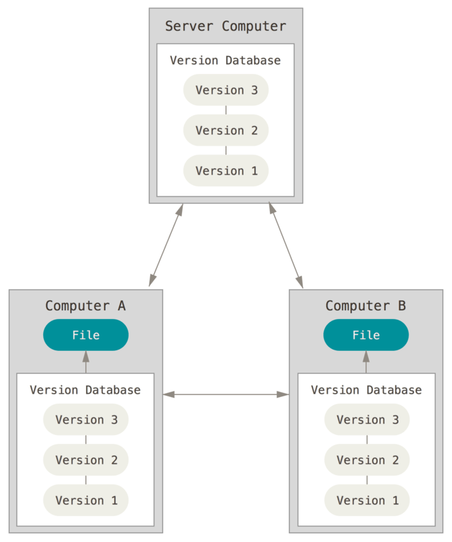

更进一步，许多这类系统都可以指定和若干不同的远端代码仓库进行交互。藉此，你就可以在同一个项目中，分别和不同工作小组的人相互协作。可以根据需要设定不同的协作流程，比如层次模型式的工作流，而这在以前的集中式系统中是无法实现的。

# Git基础和原理

Git 究竟是怎样的一个系统呢？ 请注意接下来的内容非常重要，若你理解了 Git 的思想和基本工作原理，用起来就会知其所以然，游刃有余。 在开始学习 Git 的时候，请努力分清你对其它版本管理系统的已有认识，如 Subversion 和 Perforce 等；这么做能帮助你使用工具时避免发生混淆。 Git 在保存和对待各种信息的时候与其它版本控制系统有很大差异，尽管操作起来的命令形式非常相近，理解这些差异将有助于防止你使用中的困惑。

## 直接记录快照，而非差异比较

Git 和其它版本控制系统(包括 Subversion 和近似工具)的主要差别在于 Git 对待数据的方法。 概念上来区分，其它大部分系统以文件变更列表的方式存储信息。 这类系统(CVS、Subversion、Perforce、Bazaar 等等)将它们保存的信息看作是一组基本文件和每个文件随时间逐步累积的差异。存储每个文件与初始版本的差异，如下图所示 -

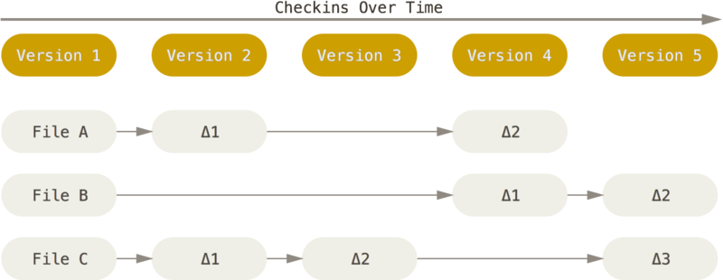

Git 不按照以上方式对待或保存数据。 反之，Git 更像是把数据看作是对小型文件系统的一组快照。 每次你提交更新，或在 Git 中保存项目状态时，它主要对当时的全部文件制作一个快照并保存这个快照的索引。 为了高效，如果文件没有修改，Git 不再重新存储该文件，而是只保留一个链接指向之前存储的文件。 Git 对待数据更像是一个 快照流。如下图所示 -

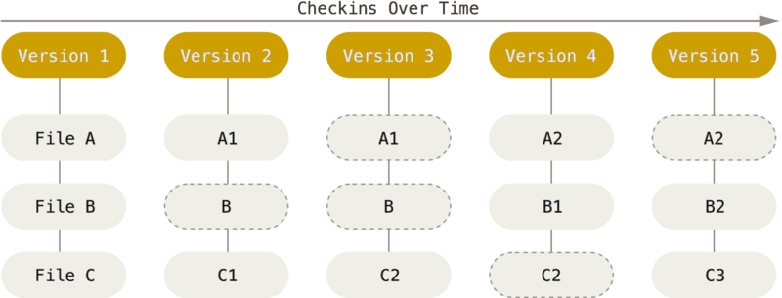

这是 Git 与几乎所有其它版本控制系统的重要区别。 因此 Git 重新考虑了以前每一代版本控制系统延续下来的诸多方面。 Git 更像是一个小型的文件系统，提供了许多以此为基础构建的超强工具，而不只是一个简单的 VCS。 稍后我们在 Git 分支讨论 Git 分支管理时，将探究这种方式对待数据所能获得的益处。

## 近乎所有操作都是本地执行

在 Git 中的绝大多数操作都只需要访问本地文件和资源，一般不需要来自网络上其它计算机的信息。 如果你习惯于所有操作都有网络延时开销的集中式版本控制系统，Git 在这方面会让你感到速度之神赐给了 Git 超凡的能量。 因为你在本地磁盘上就有项目的完整历史，所以大部分操作看起来瞬间完成。

举个例子，要浏览项目的历史，Git 不需外连到服务器去获取历史，然后再显示出来——它只需直接从本地数据库中读取。 你能立即看到项目历史。 如果想查看当前版本与一个月前的版本之间引入的修改，Git 会查找到一个月前的文件做一次本地的差异计算，而不是由远程服务器处理或从远程服务器拉回旧版本文件再来本地处理。

这也意味着你离线或者没有 VPN 时，几乎可以进行任何操作。 如你在飞机或火车上想做些工作，你能愉快地提交，直到有网络连接时再上传。 如你回家后 VPN 客户端不正常，你仍能工作。 使用其它系统，做到如此是不可能或很费力的。 比如，用 Perforce，你没有连接服务器时几乎不能做什么事；用 Subversion 和 CVS，你能修改文件，但不能向数据库提交修改(因为你的本地数据库离线了)。 这看起来不是大问题，但是你可能会惊喜地发现它带来的巨大的不同。

## Git 保证完整性

Git 中所有数据在存储前都计算校验和，然后以校验和来引用。 这意味着不可能在 Git 不知情时更改任何文件内容或目录内容。 这个功能建构在 Git 底层，是构成 Git 哲学不可或缺的部分。 若你在传送过程中丢失信息或损坏文件，Git 就能发现。

Git 用以计算校验和的机制叫做 SHA-1 散列(hash，哈希)。 这是一个由 40 个十六进制字符(0-9 和 a-f)组成字符串，基于 Git 中文件的内容或目录结构计算出来。 SHA-1 哈希看起来是这样：

24b9da6552252987aa493b52f8696cd6d3b0037

Shell

Git 中使用这种哈希值的情况很多，你将经常看到这种哈希值。 实际上，Git 数据库中保存的信息都是以文件内容的哈希值来索引，而不是文件名。

## Git 一般只添加数据

你执行的 Git 操作，几乎只往 Git 数据库中增加数据。 很难让 Git 执行任何不可逆操作，或者让它以任何方式清除数据。 同别的 VCS 一样，未提交更新时有可能丢失或弄乱修改的内容；但是一旦你提交快照到 Git 中，就难以再丢失数据，特别是如果你定期的推送数据库到其它仓库的话。

这使得我们使用 Git 成为一个安心愉悦的过程，因为我们深知可以尽情做各种尝试，而没有把事情弄糟的危险。 更深度探讨 Git 如何保存数据及恢复丢失数据的话题，请参考撤消操作。

## 三种状态

请注意！如果你希望后面的学习更顺利，记住下面这些关于 Git 的概念。 Git 有三种状态，你的文件可能处于其中之一：已提交(committed)、已修改(modified)和已暂存(staged)。 已提交表示数据已经安全的保存在本地数据库中。 已修改表示修改了文件，但还没保存到数据库中。 已暂存表示对一个已修改文件的当前版本做了标记，使之包含在下次提交的快照中。

由此引入 Git 项目的三个工作区域的概念：Git 仓库、工作目录以及暂存区域。工作目录、暂存区域以及 Git 仓库如下图所示 -

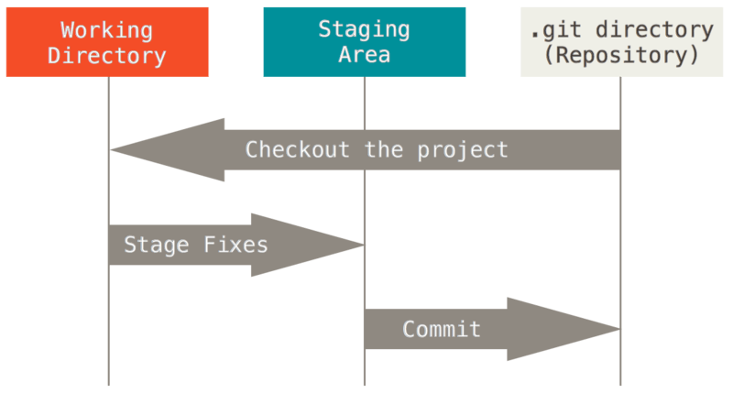

Git 仓库目录是 Git 用来保存项目的元数据和对象数据库的地方。 这是 Git 中最重要的部分，从其它计算机克隆仓库时，拷贝的就是这里的数据。

工作目录是对项目的某个版本独立提取出来的内容。 这些从 Git 仓库的压缩数据库中提取出来的文件，放在磁盘上供你使用或修改。

暂存区域是一个文件，保存了下次将提交的文件列表信息，一般在 Git 仓库目录中。 有时候也被称作‘索引’，不过一般说法还是叫暂存区域。

基本的 Git 工作流程如下：

1. 在工作目录中修改文件。
2. 暂存文件，将文件的快照放入暂存区域。
3. 提交更新，找到暂存区域的文件，将快照永久性存储到 Git 仓库目录。

如果 Git 目录中保存着的特定版本文件，就属于已提交状态。 如果作了修改并已放入暂存区域，就属于已暂存状态。 如果自上次取出后，作了修改但还没有放到暂存区域，就是已修改状态。 在Git 基础一章，你会进一步了解这些状态的细节，并学会如何根据文件状态实施后续操作，以及怎样跳过暂存直接提交。

# Git安装设置

在你开始使用 Git 前，需要将它安装在你的计算机上。 即便已经安装，最好将它升级到最新的版本。 你可以通过软件包或者其它安装程序来安装，或者下载源码编译安装。

**注意：** 写本文作时使用的 Git 版本为 2.0.0。 我们使用的大部分命令仍然可以在很古老的 Git 版本上使用，但也有少部分命令不好用或者在旧版本中的行为有差异。 因为 Git 在保持向后兼容方面表现很好，本书使用的这些命令在 2.0 之后的版本应该有效。

## 在 Linux 上安装

如果你想在 Linux 上用二进制安装程序来安装 Git，可以使用发行版包含的基础软件包管理工具来安装。 如果以 Fedora 上为例，你可以使用 yum：

$ sudo yum install git

Shell

如果你在基于 Debian 的发行版上，请尝试用 apt-get：

$ sudo apt-get install git

Shell

要了解更多选择，Git 官方网站上有在各种 Unix 风格的系统上安装步骤，网址为 <http://git-scm.com/download/linux> 。

安装完成后，查看当前安装的 Git 的版本 -

yiibai@ubuntu:~$ git version 2.7.4

git version 2.7.4

Shell

## 在 Mac 上安装

在 Mac 上安装 Git 有多种方式。 最简单的方法是安装 Xcode Command Line Tools。 Mavericks (10.9) 或更高版本的系统中，在 Terminal 里尝试首次运行 git 命令即可。 如果没有安装过命令行开发者工具，将会提示你安装。

如果你想安装更新的版本，可以使用二进制安装程序。 官方维护的 OSX Git 安装程序可以在 Git 官方网站下载，网址为 [http://git-scm.com/download/mac。](http://git-scm.com/download/mac%E3%80%82)

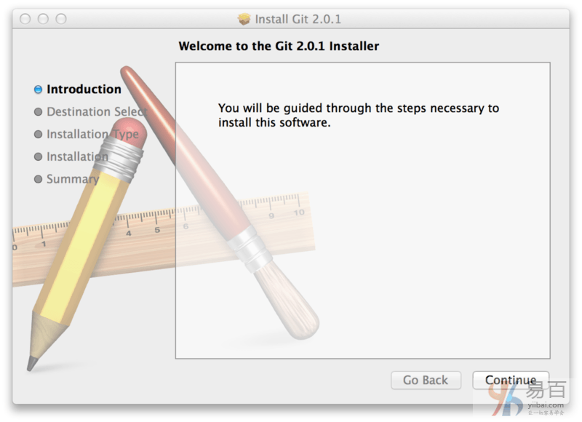

**图示7.** Git OS X 安装程序.  
你也可以将它作为 GitHub for Mac 的一部分来安装。 它们的图形化 Git 工具有一个安装命令行工具的选项。 你可以从 GitHub for Mac 网站下载该工具，网址为 [http://mac.github.com。](http://mac.github.com./)

## 在 Windows 上安装

在 Windows 上安装 Git 也有几种安装方法。 官方版本可以在 Git 官方网站下载。 打开 <http://git-scm.com/download/win> ，下载会自动开始。 要注意这是一个名为 Git for Windows的项目(也叫做 msysGit)，和 Git 是分别独立的项目；更多信息请访问 <http://msysgit.github.io/> 。

下面页面如下 -

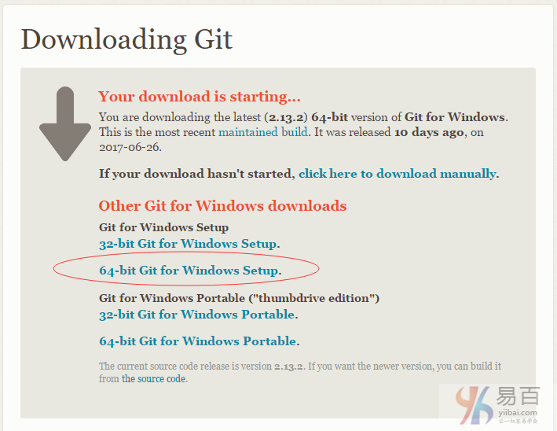

另一个简单的方法是安装 GitHub for Windows。 该安装程序包含图形化和命令行版本的 Git。 它也能支持 Powershell，提供了稳定的凭证缓存和健全的 CRLF 设置。 稍后我们会对这方面有更多了解，现在只要一句话就够了，这些都是你所需要的。 你可以在 GitHub for Windows 网站下载，网址为 [http://windows.github.com](http://windows.github.com/) 。

## 从源代码安装

有人觉得从源码安装 Git 更实用，因为你能得到最新的版本。 二进制安装程序倾向于有一些滞后，当然近几年 Git 已经成熟，这个差异不再显著。

注意：从源码安装 Git 依懒包会比较，可能比较费时。

如果你想从源码安装 Git，需要安装 Git 依赖的库：curl、zlib、openssl、expat，还有libiconv。 如果你的系统上有 yum (如 Fedora)或者 apt-get(如基于 Debian 的系统)，可以使用以下命令之一来安装最小化的依赖包来编译和安装 Git 的二进制版：

$ sudo yum install curl-devel expat-devel gettext-devel

openssl-devel zlib-devel

$ sudo apt-get install libcurl4-gnutls-dev libexpat1-dev gettext

libz-dev libssl-dev

Shell

为了能够添加更多格式的文档(如 doc, html, info)，你需要安装以下的依赖包：

$ sudo yum install asciidoc xmlto docbook2x

$ sudo apt-get install asciidoc xmlto docbook2x

Shell

当你安装好所有的必要依赖，你可以继续从几个地方来取得最新发布版本的 tar 包。 你可以从 Kernel.org 网站获取，网址为 [http://www.kernel.org/pub/software/scm/git，或从](http://www.kernel.org/pub/software/scm/git%EF%BC%8C%E6%88%96%E4%BB%8E) GitHub 网站上的镜像来获得，网址为 [http://github.com/git/git/releases。](http://github.com/git/git/releases%E3%80%82) 通常在 GitHub 上的是最新版本，但 kernel.org 上包含有文件下载签名，如果你想验证下载正确性的话会用到。

接着，编译并安装：

$ tar -zxf git-2.0.0.tar.gz

$ cd git-2.0.0

$ make configure

$ ./configure --prefix=/usr

$ make all doc info

$ sudo make install install-doc install-html install-info

Shell

完成后，你可以使用 Git 来获取 Git 的升级：

$ git clone git://git.kernel.org/pub/scm/git/git.git

Shell

# Git使用前配置

Git 自带一个 git config 的工具来帮助设置控制 Git 外观和行为的配置变量。 这些变量存储在三个不同的位置：

/etc/gitconfig 文件: 包含系统上每一个用户及他们仓库的通用配置。 如果使用带有 --system 选项的 git config 时，它会从此文件读写配置变量。

~/.gitconfig 或 ~/.config/git/config 文件：只针对当前用户。 可以传递--global 选项让 Git 读写此文件。

当前使用仓库的 Git 目录中的 config 文件(就是 .git/config)：针对该仓库。

每一个级别覆盖上一级别的配置，所以 .git/config 的配置变量会覆盖 /etc/gitconfig 中的配置变量。

在 Windows 系统中，Git 会查找 $HOME 目录下(一般情况下是 C:\Users\$USER)的 .gitconfig 文件。 Git 同样也会寻找 /etc/gitconfig 文件，但只限于 MSys 的根目录下，即安装 Git 时所选的目标位置。

## 用户信息

当安装完 Git 应该做的第一件事就是设置用户名称与邮件地址。这样做很重要，因为每一个 Git 的提交都会使用这些信息，并且它会写入到每一次提交中，不可更改：

$ git config --global user.name "maxsu"

$ git config --global user.email maxsu@yiibai.com

Shell

再次强调，如果使用了 --global 选项，那么该命令只需要运行一次，因为之后无论你在该系统上做任何事情， Git 都会使用这些信息。 当你想针对特定项目使用不同的用户名称与邮件地址时，可以在那个项目目录下运行不使用 --global 选项的命令来配置。

很多 GUI 工具都会在第一次运行时帮助你配置这些信息。

## 文本编辑器

既然用户信息已经设置完毕，你可以配置默认文本编辑器了，当 Git 需要您输入信息时会调用它。 如果未配置，Git 会使用操作系统默认的文本编辑器，通常是 Vim。 如果你想使用不同的文本编辑器，例如 Emacs，可以这样做：

$ git config --global core.editor emacs

Shell

注：Vim 和 Emacs 是像 Linux 与 Mac 等基于 Unix 的系统上开发者经常使用的流行的文本编辑器。 如果你对这些编辑器都不是很了解或者你使用的是 Windows 系统，那么可能需要搜索如何在 Git 中配置你最常用的编辑器。 如果你不设置编辑器并且不知道 Vim 或 Emacs 是什么，当它们运行起来后你可能会被弄糊涂、不知所措。

## 检查配置信息

如果想要检查你的配置，可以使用 git config --list 命令来列出所有 Git 当时能找到的配置。

yiibai@ubuntu:~$ git config --list

user.name=maxsu

user.email=maxsu@yiibai.com

color.status=auto

color.branch=auto

color.interactive=auto

color.diff=auto

...

Shell

上面的输出结果中，可能会看到重复的变量名，因为 Git 会从不同的文件中读取同一个配置(例如：/etc/gitconfig 与 ~/.gitconfig)。 这种情况下，Git 会使用它找到的每一个变量的最后一个配置。

可以通过输入 git config <key>： 来检查 Git 的某一项配置。

yiibai@ubuntu:~$ git config user.name

maxsu

yiibai@ubuntu:~$ git config user.email

maxsu@yiibai.com

yiibai@ubuntu:~$

Shell

## 获取帮助

若在使用 Git 时需要获取帮助，有三种方法可以找到 Git 命令的使用手册：

$ git help <verb>

$ git <verb> --help

$ man git-<verb>

Shell

例如，要想获得 config 命令的手册，执行

$ git help config

Shell

这些命令很棒，因为随时随地可以使用而无需联网。如果你觉得手册或者本书的内容还不够用，你可以尝试在 Freenode IRC 服务器( irc.freenode.net )的 #git 或 #github 频道寻求帮助。这些频道经常有上百人在线，他们都精通 Git 并且乐于助人。

# Git快速入门

假如只能阅读一章来学习 Git，那么本教程绝对是一个不二的选择。本章内容涵盖你在使用 Git 完成各种工作中将要使用的各种基本命令。 在学习完本章之后，你应该能够配置并初始化一个仓库(repository)、开始或停止跟踪(track)文件、暂存(stage)或提交(commit)更改。 本章也将演示如何配置 Git 来忽略指定的文件和文件模式、如何迅速而简单地撤销错误操作、如何浏览项目的历史版本以及不同提交(commits)间的差异、如何向远程仓库推送(push)以及如何从远程仓库拉取(pull)文件。

**远程仓库是什么？**

Repository(仓库)包含的内容 - Git的目标是管理一个工程，或者说是一些文件的集合，以跟踪它们的变化。Git使用Repository来存储这些信息。一个仓库主要包含以下内容(也包括其他内容)：

* 许多commit objects
* 到commit objects的指针，叫做heads
* Git的仓库和工程存储在同一个目录下，在一个叫做.git的子目录中。

## 1.创建Repository(仓库)

在使用Repository(仓库)之前，我们首先需要创建仓库，创建仓库有很多种，这里常见的有如下几种：

* 自己搭建个 Git 服务器，安装如 GitLab 的Git版本管理系统
* 使用第三方托管平台，如国内的 [http://git.oschina.net](http://git.oschina.net/) 和国外的 <http://github.com/>

为了节省时间，这里使用第三方托管平台作为讲解，以 [http://git.oschina.net](http://git.oschina.net/) 为例，大概需要通过以下几个步骤完成仓库的创建。

1. 注册网站账号
2. 登录帐后，创建仓库

**第一步：注册网站的帐号**

打开网址： <http://git.oschina.net/signup> ，写入一些必填项，然后提交，如下图所示 -

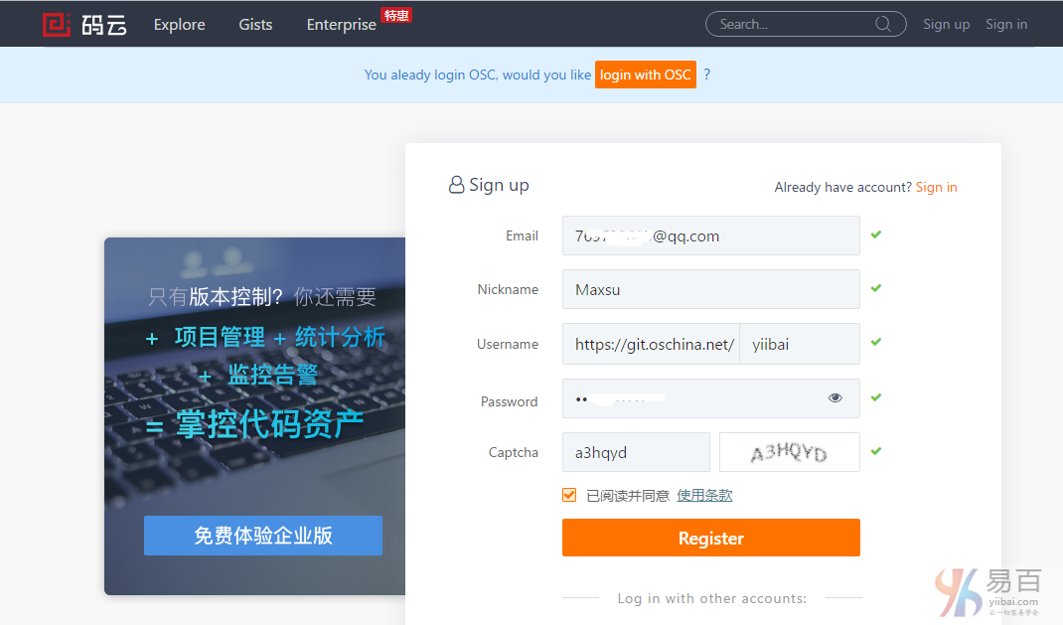

提交完成后，登录帐号还不能使用，还需要登录注册的邮箱验证帐号。验证邮箱验证帐号后，登录后默认的用户面板界面如下所示 -

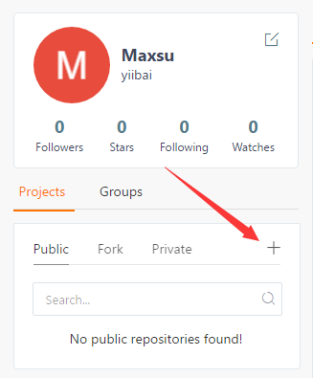

点击红色箭头指向的”**+**“号，以创建一个仓库，如下所示 -

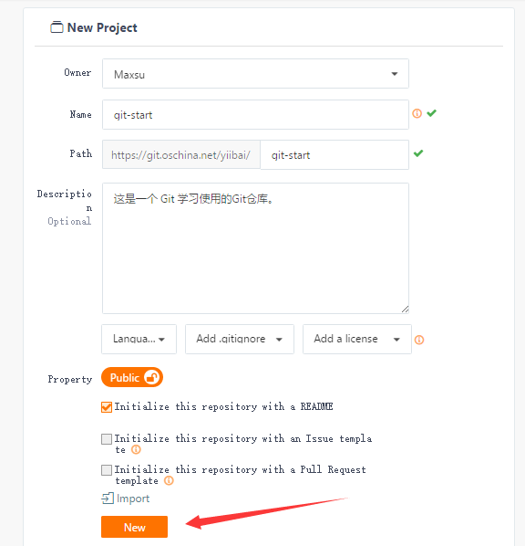

这样，一个公开的仓库就创建完成了。要记住上面图片创建的路径：http://git.oschina.net/yiibai/git-start.git

## 2.获取 Git 仓库

有两种取得 Git 项目仓库的方法。第一种是从一个服务器克隆一个现有的 Git 仓库。第二种是在现有项目或目录下导入所有文件到 Git 中；

### 2.1 克隆现有的仓库

如果你想获得一份已经存在了的 Git 仓库的拷贝，比如说，想为某个开源项目贡献自己的一份力，这时就要用到 git clone 命令。 如果你对其它的 VCS 系统(比如说Subversion)很熟悉，请留心一下这里所使用的命令是”clone“而不是”checkout“。 这是 Git 区别于其它版本控制系统的一个重要特性，Git 克隆的是该 Git 仓库服务器上的几乎所有数据，而不是仅仅复制完成你的工作所需要文件。 当你执行 git clone命令的时候，默认配置下远程 Git 仓库中的每一个文件的每一个版本都将被拉取下来。如果服务器的磁盘坏掉了，通常可以使用任何一个克隆下来的用户端来重建服务器上的仓库。

在安装了Git 的 Windows系统上，在一个目录(本示例是：F:\worksp)中，单击右键，在弹出的菜单中选择“Git Bash”，如下图中所示 -

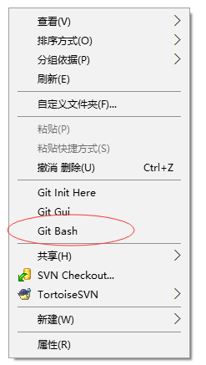

克隆仓库的命令格式是 git clone [url] 。 比如，要克隆 Git 的上面创建的仓库 git-start.git，可以用下面的命令：

$ git clone http://git.oschina.net/yiibai/git-start.git

Shell

这会在当前目录下创建一个名为 “git-start.git” 的目录，并在这个目录下初始化一个 .git 文件夹，从远程仓库拉取下所有数据放入 .git 文件夹，然后从中读取最新版本的文件的拷贝。上面命令执行后，输出结果如下所示 -

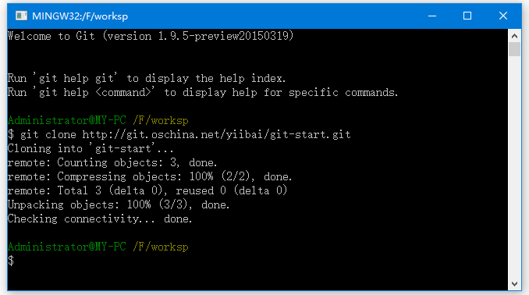

如果想在克隆远程仓库的时候，自定义本地仓库的名字，可以使用如下命令：

$ git clone http://git.oschina.net/yiibai/git-start.git mygit-start

Shell

这将执行与上一个命令相同的操作，不过在本地创建的仓库名字变为 mygit-start。

Git 支持多种数据传输协议。 上面的例子使用的是 http:// 协议，不过也可以使用 git:// 协议或者使用 SSH 传输协议，比如 user[@server_ip](https://github.com/server_ip)-or-host:path/to/repo.git 。在服务器上搭建 Git 将会介绍所有这些协议在服务器端如何配置使用，以及各种方式之间的利弊。

### 2.2. 在现有目录中初始化仓库

如果不克隆现有的仓库，而是打算使用 Git 来对现有的项目进行管理。假设有一个项目的目录是：D:\worksp\git_sample，只需要进入该项目的目录并输入：

$ git init

Shell

执行上面命令，输出结果如下 -

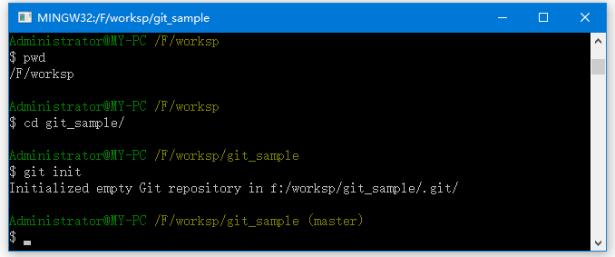

该命令将创建一个名为 .git 的子目录，这个子目录含有初始化的 Git 仓库中所有的必须文件，这些文件是 Git 仓库的骨干。 但是，在这个时候，我们仅仅是做了一个初始化的操作，项目里的文件还没有被跟踪。

如果是在一个已经存在文件的文件夹(而不是空文件夹)中初始化 Git 仓库来进行版本控制的话，应该开始跟踪这些文件并提交。可通过 git add 命令来实现对指定文件的跟踪，然后执行 git commit 提交，假设在目录 F:\worksp\git-start.git 中有一些代码需要跟踪(版本控制)，比如有一个 Python 代码文件叫作：hello.py 内容如下：

#!/usr/bin/python3

#coding=utf-8

print ("This is my first Python Programming.")

Python

可通过 git add 命令来实现对hello.py 文件的跟踪 -

$ git add hello.py

$ git commit -m 'initial project version'

Shell

上面命令执行结果如下 -

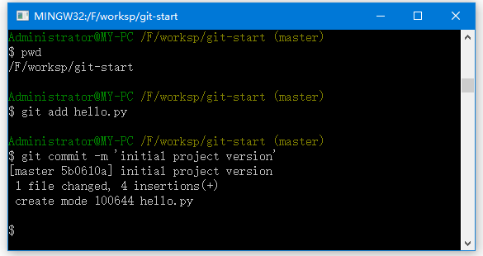

在之后的章节中，再逐一解释每一条指令的意思。 现在，你已经得到了一个实际维护(或者说是跟踪)着若干个文件的 Git 仓库。

## 3. 更新提交到仓库

### 3.1 记录每次更新到仓库

现在我们手上有了一个真实项目的 Git 仓库(如上面 clone 下来的 git-start.git)，并从这个仓库中取出了所有文件的工作拷贝。 接下来，对这些文件做些修改，在完成了一个阶段的目标之后，提交本次更新到仓库。

工作目录下的每一个文件都不外乎这两种状态：已跟踪或未跟踪。 已跟踪的文件是指那些被纳入了版本控制的文件，在上一次快照中有它们的记录，在工作一段时间后，它们的状态可能处于未修改，已修改或已放入暂存区。 工作目录中除已跟踪文件以外的所有其它文件都属于未跟踪文件，它们既不存在于上次快照的记录中，也没有放入暂存区。 初次克隆某个仓库的时候，工作目录中的所有文件都属于已跟踪文件，并处于未修改状态。

编辑过某些文件之后，由于自上次提交后你对它们做了修改，Git 将它们标记为已修改文件。 我们逐步将这些修改过的文件放入暂存区，然后提交所有暂存了的修改，如此反复。所以使用 Git 时文件的生命周期如下：

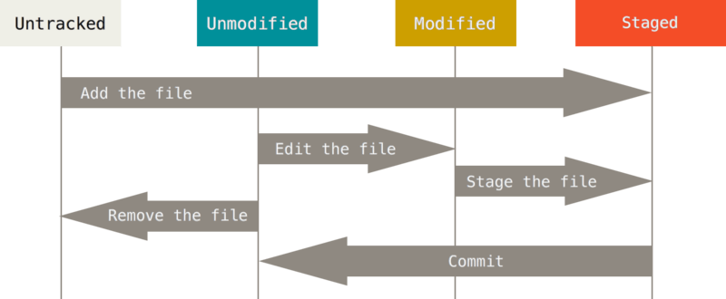

### 3.2 检查当前文件状态

要查看哪些文件处于什么状态，可以用 git status 命令。 如果在克隆仓库后立即使用此命令，会看到类似这样的输出：

$ git status

Shell

上面命令执行结果如下 -

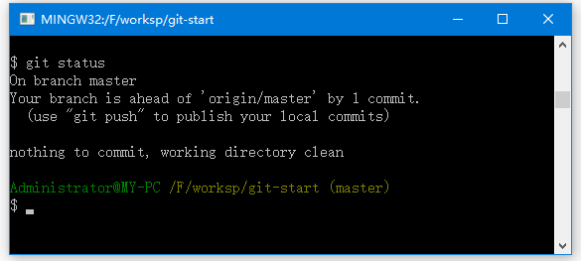

这说明现在你的工作目录相当干净。换句话说，所有已跟踪文件在上次提交后都未被更改过。 此外，上面的信息还表明，当前目录下没有出现任何处于未跟踪状态的新文件，否则 Git 会在这里列出来。 最后，该命令还显示了当前所在分支，并告诉你这个分支同远程服务器上对应的分支没有偏离。现在，分支名是 “master”, 这是默认的分支名。

现在，在项目下创建一个新的 mytext.txt 文件。 如果之前并不存在这个文件，使用 git status 命令，将看到一个新的未跟踪文件：

# 向 mytext.md 文件写入一点内容

$ echo 'This is my first Git control file ' > mytext.txt

$ git status

On branch master

Untracked files:

(use "git add <file>..." to include in what will be committed)

mytext.txt

nothing added to commit but untracked files present (use "git add" to track)

Shell

上面命令执行结果如下 -

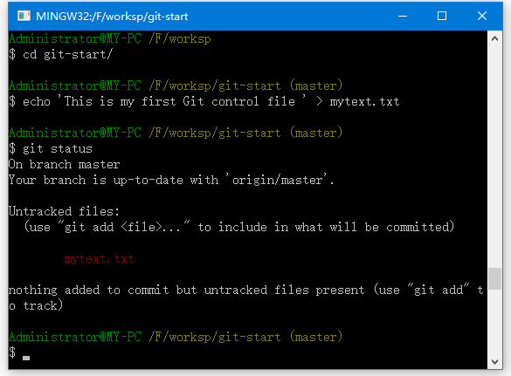

在状态报告中可以看到新建的 README 文件出现在 Untracked files 下面。 未跟踪的文件意味着 Git 在之前的快照(提交)中没有这些文件；Git 不会自动将之纳入跟踪范围，除非你明明白白地告诉它“我需要跟踪该文件”， 这样的处理让你不必担心将生成的二进制文件或其它不想被跟踪的文件包含进来。 不过现在的例子中，我们确实想要跟踪管理 README 这个文件。

### 3.3 跟踪新文件

使用命令 git add 开始跟踪一个文件。 所以，要跟踪 mytext.txt 文件，运行：

$ git add mytext.txt

Shell

此时再运行 git status 命令，会看到 mytext.txt 文件已被跟踪，并处于暂存状态：

$ git status

On branch master

Changes to be committed:

(use "git reset HEAD <file>..." to unstage)

new file: mytext.txt

Shell

上面命令执行结果如下 -

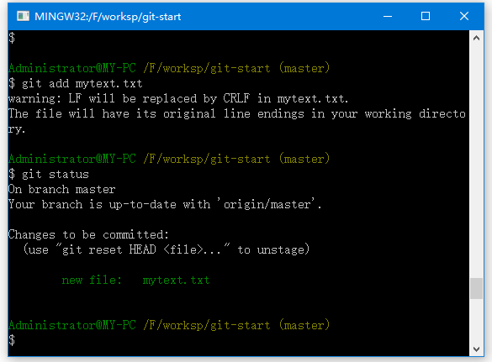

只要在 Changes to be committed 这行下面的，就说明是已暂存状态。 如果此时提交，那么该文件此时此刻的版本将被留存在历史记录中。git add 命令使用文件或目录的路径作为参数；如果参数是目录的路径，该命令将递归地跟踪该目录下的所有文件。

### 3.4 暂存已修改文件

现在我们来修改一个已被跟踪的文件。 如果修改了一个名为 README.md 的已被跟踪的文件，打开文件 README.md并编辑其中的内容，在文件的未尾加入一行内容：”这是暂存已修改文件示例”，然后运行 git status 命令，会看到下面内容：

$ git status

On branch master

Changes to be committed:

(use "git reset HEAD <file>..." to unstage)

new file: mytext.txt

Changes not staged for commit:

(use "git add <file>..." to update what will be committed)

(use "git checkout -- <file>..." to discard changes in working directory)

modified: README.md

Shell

执行上面命令得到以下结果 -

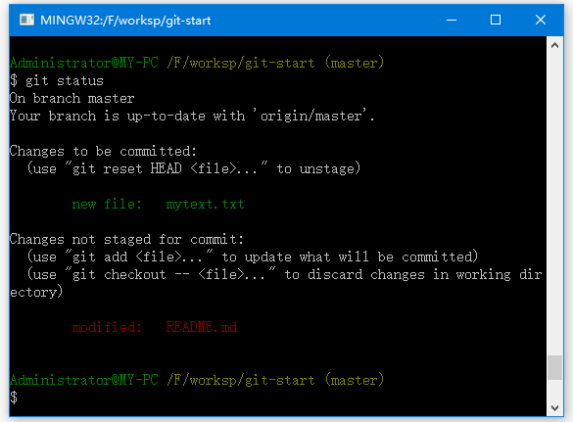

文件 README.md 出现在 Changes not staged for commit 这行下面，说明已跟踪文件的内容发生了变化，但还没有放到暂存区。要暂存这次更新，需要运行 git add 命令。 这是个多功能命令：可以用它开始跟踪新文件，或者把已跟踪的文件放到暂存区，还能用于合并时把有冲突的文件标记为已解决状态等。 将这个命令理解为“添加内容到下一次提交中”而不是“将一个文件添加到项目中”要更加合适。 现在让我们运行 git add 将”README.md“放到暂存区，然后再看看 git status 的输出：

$ git add README.md

Administrator@MY-PC /F/worksp/git-start (master)

$ git status

On branch master

Your branch is up-to-date with 'origin/master'.

Changes to be committed:

(use "git reset HEAD <file>..." to unstage)

modified: README.md

new file: mytext.txt

Administrator@MY-PC /F/worksp/git-start (master)

$

Shell

现在两个文件都已暂存，下次提交时就会一并记录到仓库。 假设此时，想要在 README.md 里再加条注释， 重新编辑存盘后，准备好提交。不过且慢，先向 “README.md” 文件加入一点内容，再运行 git status ，如下所示 -

$ echo "Add new Line content 1002 " >> README.md

$ git status

On branch master

Changes to be committed:

(use "git reset HEAD <file>..." to unstage)

new file: README

modified: mytext.txt

Changes not staged for commit:

(use "git add <file>..." to update what will be committed)

(use "git checkout -- <file>..." to discard changes in working directory)

modified: README.md

Shell

执行上面命令，输出结果如下所示 -

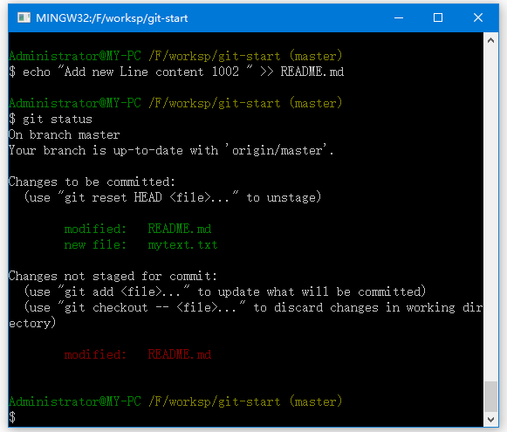

怎么回事？ 现在 README.md 文件同时出现在暂存区和非暂存区。 这怎么可能呢？ 好吧，实际上 Git 只不过暂存了运行 git add 命令时的版本， 如果现在提交，README.md 的版本是最后一次运行 git add命令时的那个版本，而不是运行 git commit 时，在工作目录中的当前版本。 所以，运行了 git add 之后又作了修订的文件，需要重新运行 git add 把最新版本重新暂存起来：

$ git add README.md

Administrator@MY-PC /F/worksp/git-start (master)

$ git status

warning: LF will be replaced by CRLF in README.md.

The file will have its original line endings in your working directory.

On branch master

Your branch is up-to-date with 'origin/master'.

Changes to be committed:

(use "git reset HEAD <file>..." to unstage)

modified: README.md

new file: mytext.txt

Administrator@MY-PC /F/worksp/git-start (master)

$

Shell

### 3.5 状态简览

git status 命令的输出十分详细，但其用语有些繁琐。 如果你使用 git status -s 命令或 git status --short 命令，将得到一种更为紧凑的格式输出。 运行 git status -s，状态报告输出如下：

$ git status -s

M README.md

MM Rakefile

A lib/git.rb

M lib/simplegit.rb

?? LICENSE.txt

Shell

新添加的未跟踪文件前面有 ?? 标记，新添加到暂存区中的文件前面有 A 标记，修改过的文件前面有 M 标记。 你可能注意到了 M 有两个可以出现的位置，出现在右边的 M 表示该文件被修改了但是还没放入暂存区，出现在靠左边的 M 表示该文件被修改了并放入了暂存区。 例如，上面的状态报告显示： README 文件在工作区被修改了但是还没有将修改后的文件放入暂存区,lib/simplegit.rb 文件被修改了并将修改后的文件放入了暂存区。 而 Rakefile 在工作区被修改并提交到暂存区后又在工作区中被修改了，所以在暂存区和工作区都有该文件被修改了的记录。

### 3.6 忽略文件

一般我们总会有些文件无需纳入 Git 的管理，也不希望它们总出现在未跟踪文件列表。 通常都是些自动生成的文件，比如日志文件，或者编译过程中创建的临时文件等。 在这种情况下，我们可以创建一个名为 .gitignore 的文件，列出要忽略的文件模式。 来看一个实际的例子：

$ cat .gitignore

*.[oa]

*~

Shell

第一行告诉 Git 忽略所有以 .o 或 .a 结尾的文件。一般这类对象文件和存档文件都是编译过程中出现的。 第二行告诉 Git 忽略所有以波浪符(~)结尾的文件，许多文本编辑软件(比如 Emacs)都用这样的文件名保存副本。 此外，你可能还需要忽略 log，tmp 或者 pid 目录，以及自动生成的文档等等。 要养成一开始就设置好 .gitignore 文件的习惯，以免将来误提交这类无用的文件。

文件 .gitignore 的格式规范如下：

* 所有空行或者以 ＃ 开头的行都会被 Git 忽略。
* 可以使用标准的 glob 模式匹配。
* 匹配模式可以以(/)开头防止递归。
* 匹配模式可以以(/)结尾指定目录。
* 要忽略指定模式以外的文件或目录，可以在模式前加上惊叹号(!)取反。

所谓的 glob 模式是指 shell 所使用的简化了的正则表达式。 星号(*)匹配零个或多个任意字符；[abc]匹配任何一个列在方括号中的字符(这个例子要么匹配一个字符 a，要么匹配一个字符 b，要么匹配一个字符 c)；问号(?)只匹配一个任意字符；如果在方括号中使用短划线分隔两个字符，表示所有在这两个字符范围内的都可以匹配(比如 [0-9] 表示匹配所有 0 到 9 的数字)。 使用两个星号(*) 表示匹配任意中间目录，比如a/**/z 可以匹配 a/z, a/b/z 或 a/b/c/z等。

下面再看一个 .gitignore 文件的例子：

# no .a files

*.a

# but do track lib.a, even though you're ignoring .a files above

!lib.a

# only ignore the TODO file in the current directory, not subdir/TODO

/TODO

# ignore all files in the build/ directory

build/

# ignore doc/notes.txt, but not doc/server/arch.txt

doc/*.txt

# ignore all .pdf files in the doc/ directory

doc/**/*.pdf

Shell

提示：GitHub 有一个十分详细的针对数十种项目及编程语言的 .gitignore 文件列表，你可以在 <http://github.com/github/gitignore> 找到它。

## 3.7 查看已暂存和未暂存的修改

如果 git status 命令的输出对于你来说过于模糊，你想知道具体修改了什么地方，可以用 git diff命令。 稍后我们会详细介绍 git diff，可能通常会用它来回答这两个问题：当前做的哪些更新还没有暂存？ 有哪些更新已经暂存起来准备好了下次提交？ 尽管 git status 已经通过在相应栏下列出文件名的方式回答了这个问题，git diff 将通过文件补丁的格式显示具体哪些行发生了改变。

假如再次修改 README.md 文件后暂存，然后编辑 READ.md 文件并在文件的最后追加一行内容：”this is another line 1003“ 之后先不暂存， 运行 git status 命令将会看到：

$ echo "this is another line 1003 " >> README.md

$ git status

On branch master

Your branch is up-to-date with 'origin/master'.

Changes to be committed:

(use "git reset HEAD <file>..." to unstage)

modified: README.md

new file: mytext.txt

Changes not staged for commit:

(use "git add <file>..." to update what will be committed)

(use "git checkout -- <file>..." to discard changes in working directory)

modified: README.md

Administrator@MY-PC /F/worksp/git-start (master)

$

Shell

要查看尚未暂存的文件更新了哪些部分，不加参数直接输入 git diff：

$ git diff

diff --git a/README.md b/README.md

index ea161e2..6679481 100644

--- a/README.md

+++ b/README.md

@@ -1,2 +1,3 @@

Add new Line content 1001

Add new Line content 1002

+this is another line 1003

warning: LF will be replaced by CRLF in README.md.

The file will have its original line endings in your working directo(END)

Shell

执行上面命令，得到以下输出结果 -

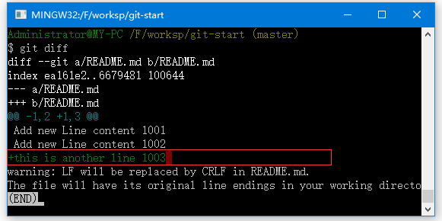

上面输出显示有加一行“+this is another line 1003”，前面带有一个加号：“+”。

请注意，git diff 本身只显示尚未暂存的改动，而不是自上次提交以来所做的所有改动。 所以有时候你一下子暂存了所有更新过的文件后，运行 git diff 后却什么也没有，就是这个原因。

然后用 git diff --cached 查看已经暂存起来的变化：(--staged 和 --cached 是同义词)

$ git diff --cached

diff --git a/README.md b/README.md

index 2f88ca7..ea161e2 100644

--- a/README.md

+++ b/README.md

@@ -1,2 +1,2 @@

-#git-start

-这是一个 Git 学习使用的Git仓库。

\ No newline at end of file

+Add new Line content 1001

+Add new Line content 1002

diff --git a/mytext.txt b/mytext.txt

new file mode 100644

index 0000000..1820ae1

--- /dev/null

+++ b/mytext.txt

@@ -0,0 +1 @@

+This is my first Git control file

warning: LF will be replaced by CRLF in mytext.txt.

The file will have its original line endings in your working directory.

Administrator@MY-PC /F/worksp/git-start (master)

$

Shell

执行上面命令，得到如下输出结果 -

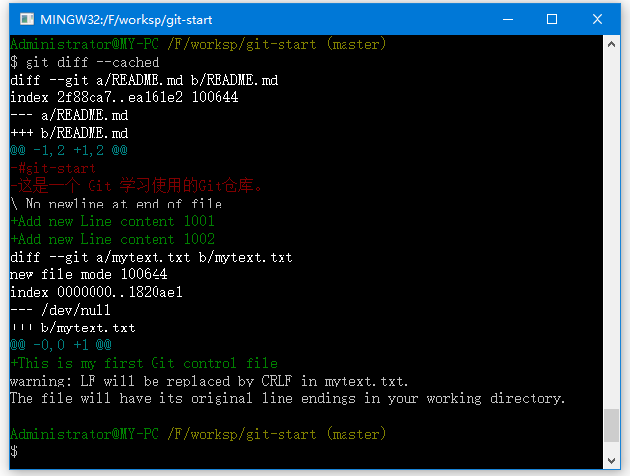

如上图中所示，分别对比了两个文件：README.md 和 mytext.txt，其中绿色的内容表示添加，红色的内容表示删除。

注意：git diff 的插件版本,在本教程中，我们使用 git diff 来分析文件差异。 但是，如果你喜欢通过图形化的方式或其它格式输出方式的话，可以使用 git difftool 命令来用 Araxis ，emerge 或 vimdiff 等软件输出 diff 分析结果。 使用 git difftool --tool-help 命令来看你的系统支持哪些 Git Diff 插件。

### 3.8 提交更新

现在的暂存区域已经准备妥当可以提交了。 在此之前，请一定要确认还有什么修改过的或新建的文件还没有 git add 过，否则提交的时候不会记录这些还没暂存起来的变化。 这些修改过的文件只保留在本地磁盘。 所以，每次准备提交前，先用 git status 看下，是不是都已暂存起来了，如果没有暂存起来则要先使用命令：git add .将所有文件暂存起来， 然后再运行提交命令 git commit：

$ git status

$ git add .

$ git commit

Shell

这种方式会启动文本编辑器以便输入本次提交的说明。 (默认会启用 shell 的环境变量 $EDITOR 所指定的软件，一般都是 vim 或 emacs。使用 git config --global core.editor 命令设定你喜欢的编辑软件。)

编辑器会显示类似下面的文本信息(本例选用 Vim 的屏显方式展示)：

# Please enter the commit message for your changes. Lines starting

# with '#' will be ignored, and an empty message aborts the commit.

# On branch master

# Changes to be committed:

# new file: README

# modified: CONTRIBUTING.md

#

this is my commit info note.

~

~

".git/COMMIT_EDITMSG" 9L, 283C

Shell

可以看到，默认的提交消息包含最后一次运行 git status 的输出，放在注释行里，另外开头还有一空行，供你输入提交说明。完全可以去掉这些注释行，不过留着也没关系，多少能帮你回想起这次更新的内容有哪些。 (如果想要更详细的对修改了哪些内容的提示，可以用 -v 选项，这会将你所做的改变的 diff 输出放到编辑器中从而使你知道本次提交具体做了哪些修改。) 退出编辑器时，Git 会丢掉注释行，用输入提交附带信息生成一次提交。如上面示例中，提交的备注信息是：“this is my commit info note.”。

另外，也可以在 commit 命令后添加 -m 选项，将提交信息与命令放在同一行，如下所示：

$ git commit -m "this is my commit info note."

[master 463dc4f] Story 182: Fix benchmarks for speed

2 files changed, 2 insertions(+)

create mode 100644 README.md

Shell

现在已经创建了第一个提交！ 可以看到，提交后它会告诉你，当前是在哪个分支(master)提交的，本次提交的完整 SHA-1 校验和是什么(463dc4f)，以及在本次提交中，有多少文件修订过，多少行添加和删改过。

请记住，提交时记录的是放在暂存区域的快照。任何还未暂存的仍然保持已修改状态，可以在下次提交时纳入版本管理。 每一次运行提交操作，都是对你项目作一次快照，以后可以回到这个状态，或者进行比较。

### 3.9 跳过使用暂存区域

尽管使用暂存区域的方式可以精心准备要提交的细节，但有时候这么做略显繁琐。 Git 提供了一个跳过使用暂存区域的方式， 只要在提交的时候，给 git commit 加上 -a 选项，Git 就会自动把所有已经跟踪过的文件暂存起来一并提交，从而跳过 git add 步骤：

$ git status

On branch master

Changes not staged for commit:

(use "git add <file>..." to update what will be committed)

(use "git checkout -- <file>..." to discard changes in working directory)

modified: README.md

no changes added to commit (use "git add" and/or "git commit -a")

$ git commit -a -m 'added new benchmarks'

[master 83e38c7] added new benchmarks

1 file changed, 5 insertions(+), 0 deletions(-)

Shell

看到了吗？提交之前不再需要 git add 文件“README.md”了。

### 3.10 移除文件

要从 Git 中移除某个文件，就必须要从已跟踪文件清单中移除(确切地说，是从暂存区域移除)，然后提交。 可以用 git rm 命令完成此项工作，并连带从工作目录中删除指定的文件，这样以后就不会出现在未跟踪文件清单中了。

如果只是简单地从工作目录中手工删除文件，运行 git status 时就会在 “Changes not staged for commit” 部分(也就是 未暂存清单)看到：

$ rm mytext.txt

$ git status

On branch master

Your branch is ahead of 'origin/master' by 1 commit.

(use "git push" to publish your local commits)

Changes not staged for commit:

(use "git add/rm <file>..." to update what will be committed)

(use "git checkout -- <file>..." to discard changes in working directory)

deleted: mytext.txt

no changes added to commit (use "git add" and/or "git commit -a")

Administrator@MY-PC /F/worksp/git-start (master)

$

Shell

下一次提交时，该文件就不再纳入版本管理了。 如果删除之前修改过并且已经放到暂存区域的话，则必须要用强制删除选项 -f(注：即 force 的首字母)。 这是一种安全特性，用于防止误删还没有添加到快照的数据，这样的数据不能被 Git 恢复。

另外一种情况是，我们想把文件从 Git 仓库中删除(亦即从暂存区域移除)，但仍然希望保留在当前工作目录中。 换句话说，你想让文件保留在磁盘，但是并不想让 Git 继续跟踪。 当你忘记添加 .gitignore 文件，不小心把一个很大的日志文件或一堆 .a 这样的编译生成文件添加到暂存区时，这一做法尤其有用。 为达到这一目的，使用 --cached 选项：

$ git rm --cached mytext.txt

$ git status

On branch master

Your branch is ahead of 'origin/master' by 1 commit.

(use "git push" to publish your local commits)

Changes to be committed:

(use "git reset HEAD <file>..." to unstage)

deleted: mytext.txt

Shell

git rm 命令后面可以列出文件或者目录的名字，也可以使用 glob 模式。 比方说：

$ git rm log/\*.log

Shell

注意到星号 * 之前的反斜杠 \， 因为 Git 有它自己的文件模式扩展匹配方式，所以我们不用 shell 来帮忙展开。 此命令删除 log/ 目录下扩展名为 .log 的所有文件。 类似的比如：

$ git rm \*~

Shell

该命令为删除以 ~ 结尾的所有文件。

### 3.11 移动文件

不像其它的 VCS 系统，Git 并不显式跟踪文件移动操作。 如果在 Git 中重命名了某个文件，仓库中存储的元数据并不会体现出这是一次改名操作。 不过 Git 非常聪明，它会推断出究竟发生了什么，至于具体是如何做到的，我们稍后再谈。

既然如此，当你看到 Git 的 mv 命令时一定会困惑不已。 要在 Git 中对文件改名，可以这么做：

$ git mv file_from file_to

Shell

它会恰如预期般正常工作。 实际上，即便此时查看状态信息，也会明白无误地看到关于重命名操作的说明：

$ git mv README.md README

$ git status

On branch master

Changes to be committed:

(use "git reset HEAD <file>..." to unstage)

renamed: README.md -> README

Shell

其实，运行 git mv 就相当于运行了下面三条命令：

$ mv README.md README

$ git rm README.md

$ git add README

Shell

如此分开操作，Git 也会意识到这是一次改名，所以不管何种方式结果都一样。 两者唯一的区别是，mv 是一条命令而另一种方式需要三条命令，直接用 git mv 轻便得多。 不过有时候用其他工具批处理改名的话，要记得在提交前删除老的文件名，再添加新的文件名。

## 4 查看提交历史

在提交了若干更新，又或者克隆了某个项目之后，你也许想回顾下提交历史。 完成这个任务最简单而又有效的工具是 git log 命令。

接下来的例子会用我专门用于演示的 simplegit 项目， 运行下面的命令获取该项目源代码：

$ git clone http://github.com/yiibai/simplegit-progit

Shell

然后在此项目中运行 git log，应该会看到下面的输出：

$ git log

commit 0e72e2c0ab0c5bfbe34603e5fcca91a0b5c381ff

Author: your_name <your_email@mail.com>

Date: Thu Jul 6 23:49:46 2017 +0800

this is my comment

commit 85090b865d5cd7213e41a948e9f6f7466a950dbe

Author: Maxsu <769728683@qq.com>

Date: Thu Jul 6 17:34:41 2017 +0800

Initial commit

Administrator@MY-PC /F/worksp/git-start (master)

$

Shell

默认不用任何参数的话，git log 会按提交时间列出所有的更新，最近的更新排在最上面。 正如你所看到的，这个命令会列出每个提交的 SHA-1 校验和、作者的名字和电子邮件地址、提交时间以及提交说明。

git log 有许多选项可以帮助你搜寻你所要找的提交， 接下来我们介绍些最常用的。

一个常用的选项是 -p，用来显示每次提交的内容差异。 你也可以加上 -2 来仅显示最近两次提交：

$ git log -p -2

commit 0e72e2c0ab0c5bfbe34603e5fcca91a0b5c381ff

Author: your_name <your_email@mail.com>

Date: Thu Jul 6 23:49:46 2017 +0800

this is my comment

diff --git a/README.md b/README.md

index 2f88ca7..6679481 100644

--- a/README.md

+++ b/README.md

@@ -1,2 +1,3 @@

commit 0e72e2c0ab0c5bfbe34603e5fcca91a0b5c381ff

Author: your_name <your_email@mail.com>

Date: Thu Jul 6 23:49:46 2017 +0800

this is my comment

diff --git a/README.md b/README.md

index 2f88ca7..6679481 100644

--- a/README.md

+++ b/README.md

@@ -1,2 +1,3 @@

Shell

该选项除了显示基本信息之外，还附带了每次 commit 的变化。 当进行代码审查，或者快速浏览某个搭档提交的 commit 所带来的变化的时候，这个参数就非常有用了。 你也可以为 git log 附带一系列的总结性选项。 比如说，如果你想看到每次提交的简略的统计信息，可以使用 --stat 选项：

$ git log --stat

commit 0e72e2c0ab0c5bfbe34603e5fcca91a0b5c381ff

Author: your_name <your_email@mail.com>

Date: Thu Jul 6 23:49:46 2017 +0800

this is my comment

README.md | 5 +++--

mytext.txt | 1 +

2 files changed, 4 insertions(+), 2 deletions(-)

commit 85090b865d5cd7213e41a948e9f6f7466a950dbe

Author: Maxsu <769728683@qq.com>

Date: Thu Jul 6 17:34:41 2017 +0800

Initial commit

README.md | 2 ++

1 file changed, 2 insertions(+)

Administrator@MY-PC /F/worksp/git-start (master)

$

Shell

正如你所看到的，--stat 选项在每次提交的下面列出额所有被修改过的文件、有多少文件被修改了以及被修改过的文件的哪些行被移除或是添加了。 在每次提交的最后还有一个总结。

另外一个常用的选项是 --pretty。 这个选项可以指定使用不同于默认格式的方式展示提交历史。 这个选项有一些内建的子选项供你使用。 比如用 oneline 将每个提交放在一行显示，查看的提交数很大时非常有用。 另外还有 short，full 和 fuller 可以用，展示的信息或多或少有些不同，请自己动手实践一下看看效果如何。

$ git log --pretty=oneline

ca82a6dff817ec66f44342007202690a93763949 changed the version number

085bb3bcb608e1e8451d4b2432f8ecbe6306e7e7 removed unnecessary test

a11bef06a3f659402fe7563abf99ad00de2209e6 first commit

Shell

但最有意思的是 format，可以定制要显示的记录格式。 这样的输出对后期提取分析格外有用 — 因为你知道输出的格式不会随着 Git 的更新而发生改变：

$ git log --pretty=format:"%h - %an, %ar : %s"

ca82a6d - Scott Chacon, 6 years ago : changed the version number

085bb3b - Scott Chacon, 6 years ago : removed unnecessary test

a11bef0 - Scott Chacon, 6 years ago : first commit

Shell

git log --pretty=format 常用的选项 列出了常用的格式占位符写法及其代表的意义。

你一定感到奇怪 作者 和 提交者 之间究竟有何差别， 其实作者指的是实际作出修改的人，提交者指的是最后将此工作成果提交到仓库的人。 所以，当你为某个项目发布补丁，然后某个核心成员将你的补丁并入项目时，你就是作者，而那个核心成员就是提交者。 我们会在 分布式 Git 再详细介绍两者之间的细微差别。

当 oneline 或 format 与另一个 log 选项 --graph 结合使用时尤其有用。 这个选项添加了一些ASCII字符串来形象地展示你的分支、合并历史：

$ git log --pretty=format:"%h %s" --graph

* 2d3acf9 ignore errors from SIGCHLD on trap

* 5e3ee11 Merge branch 'master' of git://github.com/dustin/grit

|\

| * 420eac9 Added a method for getting the current branch.

* | 30e367c timeout code and tests

* | 5a09431 add timeout protection to grit

* | e1193f8 support for heads with slashes in them

|/

* d6016bc require time for xmlschema

* 11d191e Merge branch 'defunkt' into local

Shell

## 5 撤消操作

在任何一个阶段，你都有可能想要撤消某些操作。 这里，我们将会学习几个撤消你所做修改的基本工具。 注意，有些撤消操作是不可逆的。 这是在使用 Git 的过程中，会因为操作失误而导致之前的工作丢失的少有的几个地方之一。

有时候我们提交完了才发现漏掉了几个文件没有添加，或者提交信息写错了。 此时，可以运行带有 --amend 选项的提交命令尝试重新提交：

$ git commit --amend

Shell

这个命令会将暂存区中的文件提交。 如果自上次提交以来你还未做任何修改(例如，在上次提交后马上执行了此命令)，那么快照会保持不变，而你所修改的只是提交信息。

文本编辑器启动后，可以看到之前的提交信息。 编辑后保存会覆盖原来的提交信息。

例如，提交后发现忘记了暂存某些需要的修改，可以像下面这样操作：

$ git commit -m 'initial commit'

$ git add forgotten_file

$ git commit --amend

Shell

最终你只会有一个提交 - 第二次提交将代替第一次提交的结果。

### 5.1 取消暂存的文件

接下来的两个小节演示如何操作暂存区域与工作目录中已修改的文件。 这些命令在修改文件状态的同时，也会提示如何撤消操作。 例如，你已经修改了两个文件并且想要将它们作为两次独立的修改提交，但是却意外地输入了 git add * 暂存了它们两个。 如何只取消暂存两个中的一个呢？ git status 命令提示：

$ git add *

$ git status

On branch master

Your branch is ahead of 'origin/master' by 1 commit.

(use "git push" to publish your local commits)

Changes to be committed:

(use "git reset HEAD <file>..." to unstage)

renamed: README.md -> README

deleted: mytext.txt

Shell

在 “Changes to be committed” 文字正下方，提示使用 git reset HEAD <file>... 来取消暂存。 所以，我们可以这样来取消暂存 mytext.txt 文件：

$ git reset HEAD mytext.txt

$ git status

On branch master

Your branch is ahead of 'origin/master' by 1 commit.

(use "git push" to publish your local commits)

Changes to be committed:

(use "git reset HEAD <file>..." to unstage)

renamed: README.md -> README

Changes not staged for commit:

(use "git add/rm <file>..." to update what will be committed)

(use "git checkout -- <file>..." to discard changes in working directory)

deleted: mytext.txt

Shell

### 5.2 撤消对文件的修改

如果并不想保留对 mytext.txt 文件的修改怎么办？ 该如何方便地撤消修改 - 将它还原成上次提交时的样子(或者刚克隆完的样子，或者刚把它放入工作目录时的样子)？ 幸运的是，git status 也告诉了你应该如何做。 在最后一个例子中，未暂存区域是这样：

$ git status

On branch master

Your branch is ahead of 'origin/master' by 1 commit.

(use "git push" to publish your local commits)

Changes to be committed:

(use "git reset HEAD <file>..." to unstage)

renamed: README.md -> README

Changes not staged for commit:

(use "git add/rm <file>..." to update what will be committed)

(use "git checkout -- <file>..." to discard changes in working directory)

deleted: mytext.txt

Shell

它非常清楚地告诉了如何撤消之前所做的修改。让我们来按照提示执行：

$ git checkout -- mytext.txt

Administrator@MY-PC /F/worksp/git-start (master)

$ git status

On branch master

Your branch is ahead of 'origin/master' by 1 commit.

(use "git push" to publish your local commits)

Changes to be committed:

(use "git reset HEAD <file>..." to unstage)

renamed: README.md -> README

Administrator@MY-PC /F/worksp/git-start (master)

$ ls

README mytext.txt

Shell

可以看到，mytext.txt文件又回来了。

如果仍然想保留对那个文件做出的修改，但是现在仍然需要撤消，我们将会在 Git 分支介绍保存进度与分支；这些通常是更好的做法。

记住，在 Git 中任何已提交的东西几乎总是可以恢复的。甚至那些被删除的分支中的提交或使用 --amend选项覆盖的提交也可以恢复。然而，任何你未提交的东西丢失后很可能再也找不到了。

## 6 程仓库的使用

前面所有讲解的内容都是一个人“自娱自乐”， Git这东西自己玩也没有多大意思，没有发挥出来Git最牛逼的地方。要使用Git在项目上多人协作那才有意思。

为了能在任意 Git 项目上协作，需要知道如何管理自己的远程仓库。远程仓库是指托管在因特网或其他网络中的你的项目的版本库。可以有好几个远程仓库，通常有些仓库对你只读，有些则可以读写。 与他人协作涉及管理远程仓库以及根据需要推送或拉取数据。 管理远程仓库包括了解如何添加远程仓库、移除无效的远程仓库、管理不同的远程分支并定义它们是否被跟踪等等。 在本节中，我们将介绍一部分远程管理的技能。

### 6.1 查看远程仓库

如果想查看你已经配置的远程仓库服务器，可以运行 git remote 命令。 它会列出你指定的每一个远程服务器的简写。 如果已经克隆了自己的仓库，那么至少应该能看到 origin - 这是 Git 给你克隆的仓库服务器的默认名字：

$ git clone http://git.oschina.net/yiibai/git-start.git

Cloning into 'ticgit'...

remote: Reusing existing pack: 1857, done.

remote: Total 157 (delta 0), reused 0 (delta 0)

Receiving objects: 100% (1857/1857), 74.35 KiB | 168.00 KiB/s, done.

Resolving deltas: 100% (772/772), done.

Checking connectivity... done.

$ cd git-start

$ git remote

origin

Shell

也可以指定选项 -v，会显示需要读写远程仓库使用的 Git 保存的简写与其对应的 URL。

$ git remote -v

origin http://git.oschina.net/yiibai/git-start.git (fetch)

origin http://git.oschina.net/yiibai/git-start.git (push)

Shell

如果远程仓库不止一个，该命令会将它们全部列出。 例如，与几个协作者合作的，拥有多个远程仓库的仓库看起来像下面这样：

$ cd git-start

$ git remote -v

mydoor http://git.oschina.net/yiibai/git-start.git (fetch)

mydoor http://git.oschina.net/yiibai/git-start.git (push)

curry http://git.oschina.net/yiibai/git-start.git (fetch)

curry http://git.oschina.net/yiibai/git-start.git (push)

deepfun http://git.oschina.net/yiibai/git-start.git (fetch)

deepfun http://git.oschina.net/yiibai/git-start.git (push)

koke http://git.oschina.net/yiibai/git-start.git (fetch)

koke http://git.oschina.net/yiibai/git-start.git (push)

Shell

这样可以轻松拉取其中任何一个用户的贡献。 此外，大概还会有某些远程仓库的推送权限，虽然目前还不会在此介绍。

### 6.2 添加远程仓库

我在之前的章节中已经提到并展示了如何添加远程仓库的示例，不过这里将演示如何明确地做到这一点。 运行 git remote add <shortname> <url> 添加一个新的远程 Git 仓库，同时指定一个可以轻松引用的简写：

$ git remote

origin

$ git remote add gs http://git.oschina.net/yiibai/git-start.git

$ git remote -v

gs http://git.oschina.net/yiibai/git-start.git (fetch)

gs http://git.oschina.net/yiibai/git-start.git (push)

origin http://git.oschina.net/yiibai/git-start.git (fetch)

origin http://git.oschina.net/yiibai/git-start.git (push)

Shell

现在你可以在命令行中使用字符串 gs 来代替整个 URL。 例如，如果想拉取仓库中有但你没有的信息，可以运行git fetch gs：

$ git fetch gs

From http://git.oschina.net/yiibai/git-start

* [new branch] master -> gs/master

Shell

现在 master 分支可以在本地通过 gs/master 访问到 - 可以将它合并到自己的某个分支中，或者如果你想要查看它的话，可以检出一个指向该点的本地分支。

### 6.2 从远程仓库中抓取与拉取

就如刚才所见，从远程仓库中获得数据，可以执行：

$ git fetch [remote-name]

Shell

这个命令会访问远程仓库，从中拉取所有还没有的数据。执行完成后，将会拥有那个远程仓库中所有分支的引用，可以随时合并或查看。

如果使用 clone 命令克隆了一个仓库，命令会自动将其添加为远程仓库并默认以 “origin” 为简写。 所以，git fetch origin 会抓取克隆(或上一次抓取)后新推送的所有工作。 必须注意 git fetch 命令会将数据拉取到本地仓库 - 它并不会自动合并或修改当前的工作。 当准备好时必须手动将其合并入你的工作区。

如果你有一个分支设置为跟踪一个远程分支，可以使用 git pull 命令来自动的抓取然后合并远程分支到当前分支。 这对你来说可能是一个更简单或更舒服的工作流程；默认情况下，git clone 命令会自动设置本地 master 分支跟踪克隆的远程仓库的 master 分支(或不管是什么名字的默认分支)。 运行 git pull通常会从最初克隆的服务器上抓取数据并自动尝试合并到当前所在的分支。

### 6.3 推送到远程仓库

当想分享你的项目时，必须将其推送到上游。 这个命令很简单：git push [remote-name] [branch-name]。 当你想要将 master 分支推送到 origin 服务器时(再次说明，克隆时通常会自动帮你设置好那两个名字)，那么运行这个命令就可以将所做的备份到服务器：

$ git push origin master

Shell

只有当你有所克隆服务器的写入权限，并且之前没有人推送过时，这条命令才能生效。 当你和其他人在同一时间克隆，他们先推送到上游然后你再推送到上游，你的推送就会毫无疑问地被拒绝。 你必须先将他们的工作拉取下来并将其合并进你的工作后才能推送。

现在我们要把前所有添加和修改的内容添加到远程仓库，以便其协同的开发人员也可以获取到我们提交的内容。执行以下命令时，会要求我们输入在 <http://git.oschina.net/> 注册的用户名和密码。

$ git push origin master

Shell

执行过程如下图中所示 -

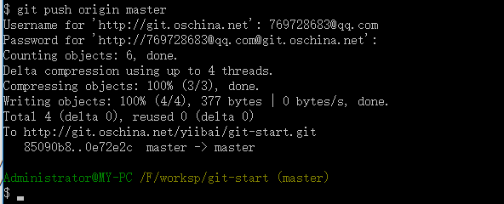

现在登录 <http://git.oschina.net/> 查看提交是成功(与本地电脑上的内容是否一致)，如下所示 -

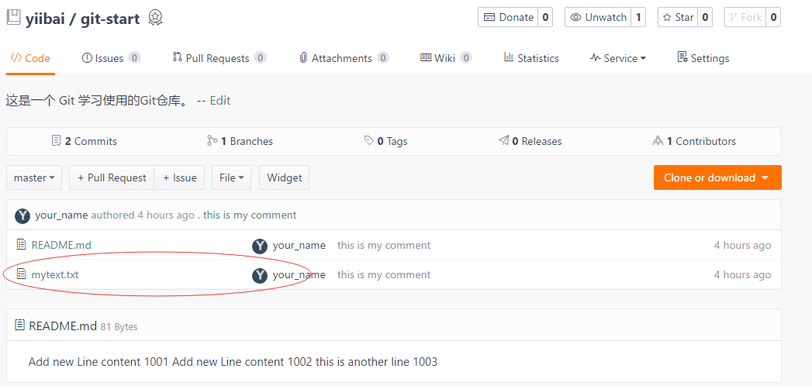

此时文件：[*http://git.oschina.net/yiibai/git-start/blob/master/mytext.txt*](http://git.oschina.net/yiibai/git-start/blob/master/mytext.txt) 的内容应该与 F:\worksp\git-start\mytext.txt 的内容完全一样。

## 6.4 查看远程仓库

如果想要查看某一个远程仓库的更多信息，可以使用 git remote show [remote-name] 命令。 如果想以一个特定的缩写名运行这个命令，例如 origin，会得到像下面类似的信息：

$ git remote show origin

* remote origin

Fetch URL: http://git.oschina.net/yiibai/git-start.git

Push URL: http://git.oschina.net/yiibai/git-start.git

HEAD branch: master

Remote branch:

master tracked

Local branch configured for 'git pull':

master merges with remote master

Local ref configured for 'git push':

master pushes to master (fast-forwardable)

Shell

它同样会列出远程仓库的 URL 与跟踪分支的信息。 这些信息非常有用，它告诉你正处于 master 分支，并且如果运行 git pull，就会抓取所有的远程引用，然后将远程 master 分支合并到本地 master 分支。 它也会列出拉取到的所有远程引用。

这是一个经常遇到的简单例子。 如果你是 Git 的重度使用者，那么还可以通过 git remote show 看到更多的信息。

$ git remote show origin

* remote origin

Fetch URL: http://git.oschina.net/yiibai/git-start.git

Push URL: http://git.oschina.net/yiibai/git-start.git

HEAD branch: master

Remote branch:

master tracked

Local branch configured for 'git pull':

master merges with remote master

Local ref configured for 'git push':

master pushes to master (fast-forwardable)

Shell

这个命令列出了当你在特定的分支上执行 git push 会自动地推送到哪一个远程分支。 它也同样地列出了哪些远程分支不在你的本地，哪些远程分支已经从服务器上移除了，还有当你执行 git pull 时哪些分支会自动合并。

### 6.5 远程仓库的移除与重命名

如果想要重命名引用的名字可以运行 git remote rename 去修改一个远程仓库的简写名。 例如，想要将 gs 重命名为 newgs，可以用 git remote rename 这样做：

$ git remote rename gs newgs

$ git remote

origin

newgs

Shell

值得注意的是这同样也会修改你的远程分支名字。 那些过去引用 gs/master 的现在会引用 newgs/master。

如果因为一些原因想要移除一个远程仓库 - 你已经从服务器上搬走了或不再想使用某一个特定的镜像了，又或者某一个贡献者不再贡献了 - 可以使用 git remote rm ：

$ git remote rm newgs

$ git remote

origin

Shell

注：先写到这里，以后适当补充。

# Git工作流程

在本章中，我们将讨论Git的生命周期。 在后面的章节中，我们将介绍每个操作的 Git 命令。

一般工作流程如下：

* 将Git的一个存储库克隆为工作副本。
* 可以通过添加/编辑文件修改工作副本。
* 如有必要，还可以通过让其他开发人员一起来更改/更新工作副本。
* 在提交之前查看更改。
* 提交更改：如果一切正常，那么将您的更改推送到存储库。
* 提交后，如果意识到某些错误并修改错误后，则将最后一个正确的修改提交并将推送到存储库。

下面显示的是工作流程的图示 -

